ТАНЦІ ТА РЕГІОНИ УКРАЇНИ:
РІВЕНЬ 1

МОВНІ ВПРАВИ

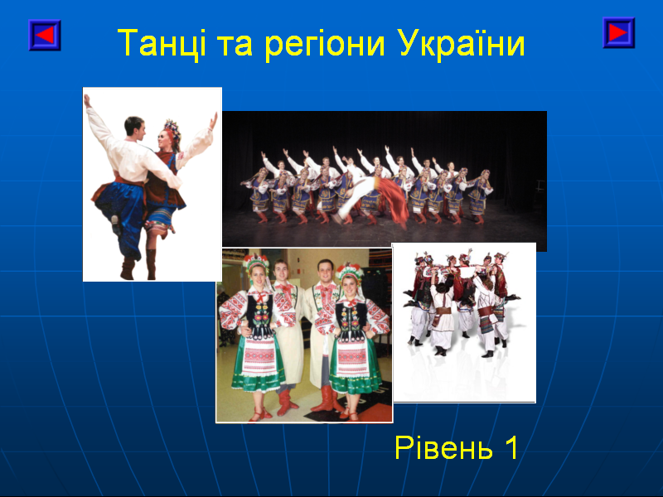

Словничок Граматичні
стор. 1-2 вправи
стор. 3-9

Словничок

Іменники - Nouns

Буковина Bukovyna
гори mountains
гуцул Hutsul
гуцульщина Hutsul’shchyna
Закарпаття Zakarpattya (Transcarpathia)
Карпати Carpathian Mountains
костюм costume
Полтавщина Poltavshchyna
регіон region
українці Ukrainians

Прикметники - Adjectives

буковинський, -a, -e, -i Bukovynian
гуцульський, -a, -e, -i Hutsul
закарпатський, -a, -e, -i Transcarpathian
західній, -я, -є, -i western, from the west
полтавський, -a, -e, -i Poltavsky
центральний, -a, -e, -i central, from the central area

Дієслова - Verbs

називатися to be called, to be named

ГРАФІЧНА СХЕМА СЛОВНИЧКА

називатися
Полтавщина
полтавський
полтавська
полтавське
полтавські

гори Карпати

українець
українка
українці
регіон
регіони
костюм
костюми

центральний
центральна
центральне
центральні

західній
західня
західнє
західні
західні

Гуцульщина
гуцул
гуцульський
гуцульська
гуцульське
гуцульські
Буковина
буковинський
буковинська
буковинськe
буковинські
Закарпаття
закарпатський
закарпатська
закарпатськe
закарпатські

А. НАГОЛОСИ
Поставте наголоси в тексті, користуючись авдіозаписом на комп'ютері.

1. Це – Україна.

2. Ось тут – центральна Україна. Один регіон називається Полтавщина.

3. Регіон – Полтавщина, а костюм – полтавський.

4. Це – Буковина.

5. Українці з Буковини мають буковинські костюми.

6. Це – гори Карпати. Тут живуть гуцули.

7. Регіон – Гуцульщина, а костюм – гуцульський.

8. Регіон за Карпатами називається Закарпаття.

9. Регіон – Закарпаття, а костюм – закарпатський.

10. Буковина, Гуцульщина й Закарпаття – в західній Україні, а Полтавщина – в центральній Україні.

Б. ТЕКСТ
Додайте пропущенні слова.

1. Це – Україна.

2. Ось тут – центральна Україна. Один регіон називається ____________________.

3. Регіон – Полтавщина, а костюм – ____________________.

4. Це – Буковина.

5. Українці з Буковини мають ____________________ костюми.

6. Це – гори Карпати. Тут живуть ____________________.

7. Регіон – Гуцульщина, а костюм – ____________________.

8. Регіон за Карпатами називається ____________________.

9. Регіон – Закарпаття, а костюм – ____________________.

10. Буковина, Гуцульщина й Закарпаття – в ____________________ Україні,

а Полтавщина – в ____________________ Україні.

В. ГРАМАТИКА

1. Іменники – Прикметники
Спаруйте подібні слова за зразком.

полтавський Закарпаття

буковинський захід

гуцульський Україна

закарпатський центр

західній Буковина

український Полтава

центральний гуцул

2. Обведіть слова, які звучать подібно в українській і в англійській мовах.

центр
регіон олівець костюм учитель

книжка парта суконка школа гуцул

3. Він, Вона чи Вони?
Доповніть схему.

українці, гуцул, буковинка, гуцули, українка, канадець, буковинці,

гуцулка, українець, канадка, буковинець, канадці.

Він | Вона | Вони  українці

4. Дієслово мати.
Доповніть речення.

я маю ми маємо
ти маєш ви маєте
він (вона) має вони мають

1. Хлопець ____________________ сорочку.

2. Чи ти ____________________ костюм?

3. Діти ____________________ постоли.

4. Ми ____________________ чоботи.

5. Вона ____________________ блюзку.

6. Чи ви ____________________ шаравари?

5. Напишіть правильну форму прикметника.

український українська українське українські
( він ) ( вона ) ( воно ) ( вони )

1. Оксана має ____________________ костюм.
полтавський

2. Ми любимо ____________________ танці.
український

3. Гуцули мають ____________________ постоли.
гуцульський

4. ____________________ музика швидка.
закарпатський

5. Київ - це ____________________ місто.
центральний

6. ____________________ мова дуже мелодійна.
український

6. Відповідайте на питання.

Зразок Де вони живуть? ( Україна )
Вони живуть в Україні.

1. Де ви живете? ( Саскачеван )

2. Де живуть гуцули? ( Гуцульщина )

3. Де живуть канадці? ( Канада )

4. Де живуть українці? ( Україна )

5. Де живуть буковинці? ( Буковина )

7. Докінчіть схему за зразком.

буковинський
буковинська | закарпатська
буковинське
буковинські |  | гуцульські

центральний
українська
західнє

Г. ПІДСУМОК
Прочитайте підсумок вголос. Додайте наголоси.

Україна – це велика країна Европи. У західній Україні є регіони Гуцульщина, Буковина, Закарпаття, а в центральній Україні – регіон Полтавщина. Ці регіони мають костюми: гуцульський, буковинський, закарпатський, полтавський. Всі ці костюми – це українські костюми.

Додайте пропущенні слова.

Україна – це велика країна _________________. У західній Україні є регіони _________________, _________________, _________________, а в центральній Україні – регіон _________________. Ці регіони мають костюми: _________________, _________________, _________________, _________________. Всі ці костюми – це _________________ костюми.

Ґ. ПИТАННЯ НА РОЗУМІННЯ

1. Де живуть українці?

2. Як називається регіон в центральній Україні?

3. Назви три регіони західної України.

4. Де живуть гуцули?

5. Де регіон Полтавщина?

6. Чи на Полтавщині мають буковинські костюми?

7. Де гори Карпати?

8. Чи Полтавщина за Карпатами?

9. Який регіон за Карпатами?

10. Які костюми мають українці з Гуцульщини?

11. Які костюми мають українці з Закарпаття?

Д. ДОСЛІДНИЦЬКІ ПРОЄКТИ – RESEARCH PROJECTS

1. Research the natural resources of Ukraine. Present your finding by preparing a visual display and a 5-minute presentation on this topic.

2. Research the regional costumes of Ukraine. Include information about colors, styles, embroidery and fabric. Present your findings by preparing a visual display and a 5-minute presentation on this topic.

